Замена ветрового стекла.
Эту работу следует выполнять вдвоем.
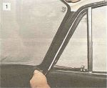
Крестообразной отверткой отворачиваем три самореза...

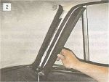
...и снимаем накладку стойки ветрового стекла.

Аналогично снимаем накладку второй стойки. Снимаем накладку потолка (см. «Замена накладки потолка»). Начинаем работу с одного из верхних углов стекла.
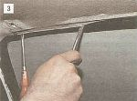
Шлицевой отверткой упираемся во внутреннюю кромку уплотнителя стекла и заправляем ее за отбортовку. Фиксируем уплотнитель, вставив в образовавшуюся щель отвертку, но не глубоко, чтобы стекло не треснуло. Второй отверткой продолжаем заправлять уплотнитель за отбортовку крыши.

Сначала «проходим» верхнюю часть стекла, а затем две боковые. Одновременно с двух сторон выдавливаем стекло из проема...
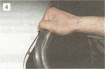
...и снимаем его.

Снимаем окантовку и уплотнитель со стекла. Чтобы не поцарапать новое стекло, расстилаем на капоте или столе мягкую ткань. Укладываем на нее стекло.
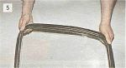
Расправляем и надеваем на стекло уплотнитель, начиная с углов, а затем по всему периметру.

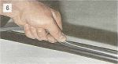
Переворачиваем стекло и движениями из стороны в сторону заправляем окантовку в уплотнитель.

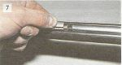
Стык окантовки закрываем замком.

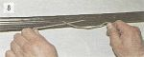
Снова переворачиваем стекло и заправляем в разрез уплотнителя шнур толщиной 4-6 мм и длиной чуть больше периметра стекла. Концы шнура перехлестываем в середине нижней кромки стекла.

Прикладываем стекло и центрируем его в проеме кузова. Один человек снаружи осторожно нажимает на нижнюю часть стекла, а второй - в салоне - начинает вытягивать шнур из уплотнителя сначала за один конец, а затем и за второй. Нажимая на уплотнитель пальцами, глубже сажаем его на отбортовку. Таким образом «проходим» всю нижнюю часть стекла.
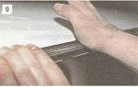
Несильными ударами ладонью по верхней кромке стекла в направлении сверху вниз «осаживаем» стекло.

Вытягиваем шнур по боковым сторонам стекла.
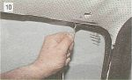
Верхнюю кромку уплотнителя заправляем, вытаскивая веревку в направлении от краев к середине и рукой «помогая» уплотнителю садиться глубже на отбортовку.

Устанавливаем накладки потолка и стоек крыши в порядке, обратном снятию.

